INFORME DE TESTING GRUPAL

Número del grupo: C2-013

Repositorio: https://github.com/javpalgon/Acme-ANS-C2



Integrantes del grupo:

-Santia Bregu – [sanbre@alum.us.es](mailto:sanbre@alum.us.es)

* Raquel García Hortal – [raqgarhor@alum.us.es](mailto:raqgarhor@alum.us.es)
* Fecha: 03/07/2025

Contenido

1 Resumen Ejecutivo 3

2 Tabla de revisión 4

3 Introducción 4

4 Contenido 6

4.1 Formal testing 6

4.1.1 Pruebas seguras 6

4.1.2 Pruebas de hacking 13

4.2 Performance testing 13

5 Conclusiones 17

6 Bibliografía 17

# Resumen Ejecutivo

Este documento recopila de manera organizada todas las pruebas realizadas al sistema **ACME- ANS**, siguiendo las metodologías de **testing funcional** y de **rendimiento** explicadas en las sesiones S01 y S02.

#### Pruebas funcionales:

En esta sección, se detallan los test aplicados a cada función importante de la aplicación. Hemos usado tres tipos de casos de prueba:

* + **Pruebas seguras:** Para confirmar que el sistema funciona correctamente con datos válidos y datos inválidos que muestren que cambios deben hacerse para realizar la acción correctamente.
  + **Pruebas de seguridad (hacking):** Para garantizar que la aplicación se protege contra accesos no autorizados o intentos de manipulación.

Además, hemos automatizado las pruebas usando herramientas de grabación y reproducción del framework (Acme-Framework). Esto nos permite repetir los test fácilmente y medir qué tanto del código está siendo evaluado (cobertura).

#### Pruebas de rendimiento

En esta parte, analizamos la velocidad y eficiencia del sistema. Usamos los datos generados por las pruebas automatizadas para medir los tiempos de respuesta de cada función. Aplicamos técnicas estadísticas, como intervalos de confianza y contrastes de hipótesis, para asegurar que los resultados son confiables.

# Tabla de revisión

|  |  |  |
| --- | --- | --- |
| **Número de revisión** | **Fecha** | **Descripción** |
| 01 | 25/05/2025 | Comienzo y detallar Formal Testing. |
| 02 | 26/05/2025 | Detallas Performance Testing y revisión. |
| 03 | 03/07/2025 | Detallas Performance Testing y revisión. |

# Introducción

Este documento presenta el informe de pruebas realizadas al sistema **ACME-ANS**, desarrollado por el grupo **C2-013**, como parte de las actividades de validación y aseguramiento de calidad. El objetivo principal es garantizar que la aplicación cumple con los requisitos funcionales, de seguridad y rendimiento definidos, mediante la ejecución de pruebas estructuradas y metodologías de testing.

El informe se centra en dos áreas críticas:

1. **Pruebas funcionales:** Se validaron los flujos principales de la aplicación, incluyendo casos de uso estándar (**safe**) y escenarios de abuso (**hacking**), para detectar errores y vulnerabilidades.
2. **Pruebas de rendimiento:** Se evaluó la eficiencia del sistema bajo carga, identificando cuellos de botella y oportunidades de optimización.

Además, se automatizaron las pruebas utilizando el **Acme-Framework**, lo que permitió medir la cobertura del código y repetir los tests de manera consistente. Los resultados se analizaron con técnicas estadísticas para asegurar su confiabilidad.

* + Estructura del Informe

1. **Resumen Ejecutivo:** Visión general de los hallazgos y metodologías aplicadas.
2. **Tabla de Casos de Prueba:** Detalle de cada prueba ejecutada, agrupada por funcionalidad, con resultados y efectividad.
3. **Introducción:** Contexto y objetivos del documento (esta sección).
4. **Contenido:** Análisis detallado de las pruebas, incluyendo ejemplos de errores detectados y correcciones implementadas.
5. **Conclusiones:** Síntesis de los resultados y recomendaciones para futuras iteraciones.
6. **Bibliografía:** Referencias técnicas utilizadas (en este caso, vacío intencionadamente).

Este informe busca ser una herramienta clara y accionable para el equipo de desarrollo, destacando tanto los éxitos como las áreas de mejora identificadas durante el proceso de testing.

# Contenido

## Formal testing

* + - Alta: me ha hecho encontrar bugs
    - Media: no he encontrado bugs pero he comprobado el correcto funcionamiento del caso de prueba
    - Baja: no me ha hecho comprobar nada nuevo

### Pruebas seguras

|  |  |  |  |
| --- | --- | --- | --- |
| **Id. De la prueba** | **Funcionalidad** | **Resultado** | **Efectividad\*** |
| CP-001 | Mostrar lista de aeropuertos. | Se muestra la lista de los aeropuertos. | Media |
| CP-002 | Mostrar detalles de un aeropuerto. | Se muestra los datos del aeropuerto elegido. | Media |
| CP-003 | Crear un aeropuerto con los campos vacíos (Nombre, IATACode, Alcance operativo, Ciudad, País, Website, email, número teléfono) (con Confirmar activado). | Muestra en todos los campos vacíos (a excepción de  “Número de  teléfono” que está permitido que esté vacío) que no puede  ser nulo. | Media |
| CP-004 | Crear un aeropuerto – con Nombre de 51 caracteres y con los demás campos vacíos (IATACode, Alcance operativo, Ciudad, País, Website, email, número teléfono) (con Confirmar activado). | Muestra en todos los campos vacíos (a excepción de  “Número de  teléfono” que está permitido que esté vacío) que no puede ser nulo y en Nombre aparece que tiene que estar entre  0 y 50. | Media |
| CP-005 | Crear un aeropuerto – con Nombre de 50 caracteres y con los demás campos vacíos (IATACode, Alcance operativo, Ciudad, País, Website, email, número teléfono) (con Confirmar  activado). | Muestra en todos los campos vacíos (a excepción de  “Número de  teléfono” que está permitido que esté vacío) que no puede  ser nulo. | Media |
| CP-006 | Crear un aeropuerto – con Nombre de 50 caracteres, IATACode (que ya tiene | Muestra en  “IATACode” que ese  IATA Code no es | Media |

|  |  |  |  |
| --- | --- | --- | --- |
|  | otro aeropuerto) y con los demás campos vacíos (Alcance operativo, Ciudad, País, Website, email, número teléfono) (con  Confirmar activado). | válido (ya se usa por otro aeropuerto) y los demás campos vacíos que no puede ser nulo. |  |
| CP-007 | Crear un aeropuerto – con Nombre de 50 caracteres, IATACode (que no tiene ningún aeropuerto), un Alcance operativo (elegido del seleccionable) y con los demás campos vacíos (Ciudad, País, Website, email, número teléfono)  (con Confirmar activado). | Muestra en todos los campos vacíos (a excepción de  “Número de  teléfono” que está permitido que esté vacío) que no puede ser nulo. | Media |
| CP-023 | Crear un aeropuerto – con Nombre de 50 caracteres, IATACode (que no tiene ningún aeropuerto), un Alcance operativo (elegido del seleccionable), Ciudad con 51 caracteres y con los demás campos vacíos (País, Website, email, número  teléfono) (con Confirmar activado). | Muestra en todos los campos vacíos (a excepción de  “Número de  teléfono” que está permitido que esté vacío) que no puede ser nulo y en Ciudad aparece que tiene que estar entre 0 y  50. | Media |
| CP-024 | Crear un aeropuerto – con Nombre de 50 caracteres, IATACode (que no tiene ningún aeropuerto), un Alcance operativo (elegido del seleccionable), Ciudad con 50 caracteres y con los demás campos vacíos (País, Website, email, número teléfono) (con Confirmar  activado). | Muestra en todos los campos vacíos (a excepción de  “Número de  teléfono” que está permitido que esté vacío) que no puede ser nulo. | Alta |
| CP-025 | Crear un aeropuerto – con Nombre de 50 caracteres, IATACode (que no tiene ningún aeropuerto), un Alcance operativo (elegido del seleccionable), Ciudad con 50 caracteres, País con 51 caracteres y con los demás campos vacíos (Website, email, número teléfono) (con Confirmar  activado). | Muestra en todos los campos vacíos (a excepción de  “Número de  teléfono” que está permitido que esté vacío) que no puede ser nulo y en País aparece que tiene que estar entre 0 y 50. | Media |
| CP-026 | Crear un aeropuerto – con Nombre de 50 caracteres, | Muestra en todos los campos vacíos (a | Media |

|  |  |  |  |
| --- | --- | --- | --- |
|  | IATACode (que no tiene ningún aeropuerto), un Alcance operativo (elegido del seleccionable), Ciudad con 50 caracteres, País con 50 caracteres y con los demás campos vacíos (Website, email, número teléfono) (con Confirmar  activado). | excepción de  “Número de  teléfono” que está permitido que esté vacío) que no puede ser nulo. |  |
| CP-027 | Crear un aeropuerto – con Nombre de 50 caracteres, IATACode (que no tiene ningún aeropuerto), un Alcance operativo (elegido del seleccionable), Ciudad con 50 caracteres, País con 50 caracteres, Website (escrito con estructura inválida) y con los demás campos vacíos (email, número teléfono) (con  Confirmar activado). | Muestra en todos los campos vacíos (a excepción de  “Número de  teléfono” que está permitido que esté vacío) que no puede ser nulo y en Website que no es una url válida. | Media |
| CP-028 | Crear un aeropuerto – con Nombre de 50 caracteres, IATACode (que no tiene ningún aeropuerto), un Alcance operativo (elegido del seleccionable), Ciudad con 50 caracteres, País con 50 caracteres, Website (escrito con estructura válida) y con los demás campos vacíos (email,  número teléfono) (con Confirmar activado). | Muestra en todos los campos vacíos (a excepción de  “Número de  teléfono” que está permitido que esté vacío) que no puede ser nulo. | Alta |
| CP-029 | Crear un aeropuerto – con Nombre de 50 caracteres, IATACode (que no tiene ningún aeropuerto), un Alcance operativo (elegido del seleccionable), Ciudad con 50 caracteres, País con 50 caracteres, Website (escrito con estructura válida), email (estructura inválida) y con los demás campos vacíos (número teléfono) (con Confirmar  activado). | En Email muestra que no es un email válido. | Alta |
| CP-030 | Crear un aeropuerto – con Nombre de 50 caracteres, | Se crea correctamente. | Alta |

|  |  |  |  |
| --- | --- | --- | --- |
|  | IATACode (que no tiene ningún aeropuerto), un Alcance operativo (elegido del seleccionable), Ciudad con 50 caracteres, País con 50 caracteres, Website (escrito con estructura válida), email (estructura válida) y número de teléfono vacío (con  Confirmar activado). |  |  |
| CP-031 | Crear un aeropuerto – con Nombre de 50 caracteres, IATACode (que no tiene ningún aeropuerto), un Alcance operativo (elegido del seleccionable), Ciudad con 50 caracteres, País con 50 caracteres, Website (escrito con estructura válida), email (estructura válida) y número de  teléfono inválido (con Confirmar activado). | En Número de teléfono muestra que no es un número de teléfono válido. | Alta |
| CP-032 | Crear un aeropuerto – con Nombre de 50 caracteres, IATACode (que no tiene ningún aeropuerto), un Alcance operativo (elegido del seleccionable), Ciudad con 50 caracteres, País con 50 caracteres, Website (escrito con estructura válida), email (estructura válida) y número de teléfono válido (con  Confirmar activado). | Se crea correctamente. | Media |
| CP-033 | Actualizar un aeropuerto con los campos vacíos (Nombre, IATACode, Alcance operativo, Ciudad, País, Website, email) y número de teléfono vacío  (con Confirmar activado). | Muestra en todos los campos vacíos  (excepto “Número de teléfono”) que no puede ser nulo. | Media |
| CP-034 | Actualizar un aeropuerto con Nombre de 51 caracteres y los demás campos vacíos (IATACode, Alcance operativo, Ciudad, País, Website, email,  número de teléfono) (con Confirmar activado). | Muestra que Nombre debe tener entre 0 y 50 y que los demás campos vacíos  (excepto “Número de teléfono”) no pueden ser nulos. | Media |

|  |  |  |  |
| --- | --- | --- | --- |
| CP-035 | Actualizar un aeropuerto con Nombre de 50 caracteres y los demás campos vacíos (IATACode, Alcance operativo, Ciudad, País, Website, email, número de teléfono) (con  Confirmar activado). | Muestra que los campos vacíos  (excepto “Número de teléfono”) no pueden ser nulos. | Media |
| CP-037 | Actualizar un aeropuerto con Nombre de 50 caracteres, IATACode ya usado por otro aeropuerto y los demás campos vacíos Actualizar un aeropuerto con todos los campos válidos y número de teléfono válido (con  Confirmar activado). | Muestra que IATACode ya está en uso y los demás campos vacíos  (excepto “Número de teléfono”) no pueden ser nulos. | Media |
| CP-038 | Actualizar un aeropuerto con Nombre de 50 caracteres, IATACode no repetido, Alcance operativo válido y los demás campos vacíos (con Confirmar  activado). | Muestra que los campos vacíos  (excepto “Número de teléfono”) no pueden ser nulos. | Media |
| CP-039 | Actualizar un aeropuerto con Ciudad de 51 caracteres y los demás campos válidos (con  Confirmar activado). | Muestra que Ciudad debe estar entre 0 y 50. | Media |
| CP-040 | Actualizar un aeropuerto con País de 51 caracteres y los demás campos válidos  (con Confirmar activado). | Muestra que País debe estar entre 0 y 50. | Media |
| CP-041 | Actualizar un aeropuerto con Website con estructura inválida y los demás  campos válidos (con Confirmar activado). | Muestra que Website no es una URL válida. | Media |
| CP-042 | Actualizar un aeropuerto con Email con estructura inválida y los demás campos válidos (con Confirmar activado). | Muestra que Email no es un email válido. | Media |
| CP-043 | Actualizar un aeropuerto con número de teléfono con estructura inválida y los demás campos válidos  (con Confirmar activado). | Muestra que no es un número de teléfono válido. | Alta |
| CP-044 | Actualizar un aeropuerto con todos los campos | Se actualiza correctamente. | Alta |

|  |  |  |  |
| --- | --- | --- | --- |
|  | válidos y número de teléfono vacío (con  Confirmar activado). |  |  |
| CP-045 | Actualizar un aeropuerto con todos los campos válidos y número de teléfono válido (con  Confirmar activado). | Se actualiza correctamente. | Alta |
| CP-046 | Actualizar un aeropuerto con todos los campos válidos y número de teléfono válido (sin  Confirmar activado). | Te pide seleccionar confirmar para actualizarlo. | Media |
| CP-047 | Actualizar un aeropuerto con todos los campos válidos y número de  teléfono vacío (sin Confirmar activado). | Te pide seleccionar confirmar para actualizarlo. | Media |

### Pruebas de hacking

|  |  |  |  |
| --- | --- | --- | --- |
| **Id. De la prueba** | **Funcionalidad** | **Resultado** | **Efectividad\*** |
| CP-048 | Mostrar lista de  aeropuertos - sin ser un administrator. | Error, acceso no autorizado. | Media |
| CP-049 | Mostrar detalles de un  aeropuerto - sin ser un administrator. | Error, acceso no autorizado. | Media |
| CP-050 | Mostrar lista de  aeropuertos – sin iniciar sesión. | Error, acceso no autorizado. | Media |
| CP-051 | Mostrar detalles de un  aeropuerto – sin iniciar sesión. | Error, acceso no autorizado. | Media |
| CP-052 | Crear un aeropuerto – campo Alcance operativo con un valor que no esté en  el desplegable. | Error, acceso no autorizado. | Alta |

## Performance testing

En esta sección se detallan las pruebas de rendimiento realizadas con el objetivo de evaluar el comportamiento del sistema bajo diferentes niveles de carga y condiciones operativas. Estas pruebas permiten identificar posibles cuellos de botella, tiempos de respuesta excesivos o degradación del servicio. Para hemos usado dos PCs distintos comparando los resultados de alguna gráfica y de los cálculos de los Z-test para cada dispositivo.

* El primer PC (de la alumna Santia Bregu) es un Lenovo Yoga 7 :
  + Procesador: AMD Ryzen 5 5600U con gráficos Radeon, 2.30 GHz
  + Memoria RAM instalada: 16,0 GB
  + Tarjeta gráfica: AMD Radeon (2 GB)
  + Almacenamiento: 477 GB (315 GB en uso)
* El segundo PC (de Raquel García ) es un HP Laptop 15:
  + - Procesador: AMD Ryzen 7 7730U con gráficos Radeon, 2.00 GHz
    - Memoria RAM instalada: 16,0 GB (15,3 GB utilizable)
    - Tarjeta gráfica: AMD Radeon (496 MB)
    - Almacenamiento: 954 GB (233 GB en uso)
    - Tipo de sistema: Sistema operativo de 64 bits, procesador x64

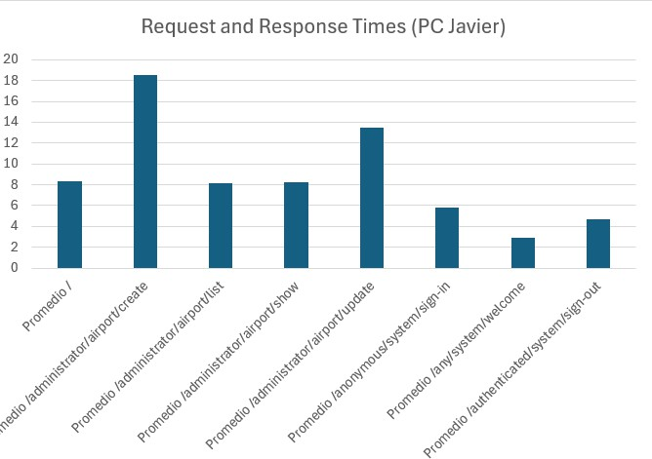Lo primero en calcular fueron los **“Request and Response times”** usando las herramientas de **record** y **replay** que nos proporciona Acme-Framework con los distintos casos de prueba vistos en el formal testing. De esta forma, el gráfico que se obtuvo para cada PC queda así (tiempo en ms):

**Imagen 1:** Request and Response times PC Santia

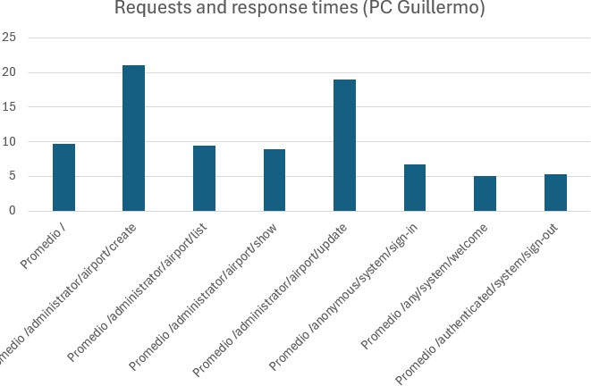

**Imagen 2:** Request and Response times PC Raquel

Observamos que el PC de Santia obtiene menor tiempo medio en las pruebas.

Usando la estadística descriptiva con los datos obtenidos para cada pc al realizar los tests nos quedamos con estos resultados para cada uno:

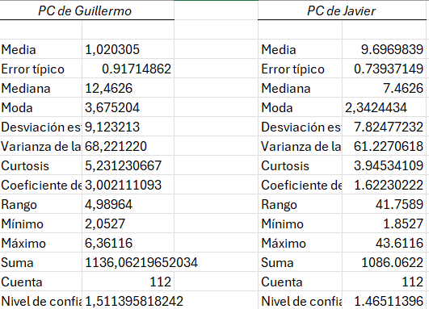

**Imagen 3:** Estadísticas descriptivas PC Santia VS PC Raquel

A continuación, usamos las pruebas Z para comprobar si los PC’s tienen cambios

significativos en cuanto a rendimiento:

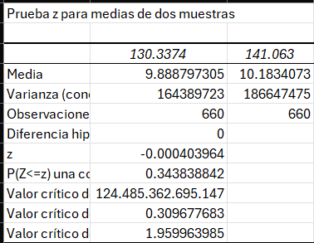

**Imagen 4: Pruebas z de los dos PCs.**

Dado que el p-valor es mayor que el nivel de significancia (0’31 > α = 0.05), no hay evidencia estadística suficiente para afirmar que exista una diferencia significativa entre las medias de las dos muestras.

La ausencia de diferencia estadísticamente significativa puede explicarse porque ambos PC’s fueron evaluados bajo **condiciones similares de hardware y software**, utilizando entornos de ejecución con configuraciones comparables. Esta homogeneidad en las condiciones de prueba **reduce la variabilidad**, lo que hace esperable que los resultados obtenidos se mantengan dentro de un margen sin diferencias relevantes.

# Conclusiones

El proceso de testing realizado sobre el sistema **ACME-ANS** nos ha permitido validar su comportamiento frente a múltiples escenarios funcionales y de seguridad, así como analizar su rendimiento bajo distintas condiciones.

En cuanto a las **pruebas funcionales**, conseguimos verificar que el sistema responde adecuadamente tanto a entradas válidas como a condiciones límite, identificando y corrigiendo errores en la validación de campos, el control de solapamientos y las asignaciones por rol.

Las **pruebas de seguridad (hacking)** confirmaron que el sistema implementa mecanismos efectivos de control de acceso, impidiendo operaciones no autorizadas en los distintos componentes evaluados.

Por otro lado, las **pruebas de rendimiento** nos permitieron comparar los tiempos de respuesta del sistema en dos entornos distintos. Como resultado, concluimos que ambos dispositivos presentan comportamientos similares, sin diferencias estadísticamente significativas.

En resumen, consideramos que el sistema presenta un comportamiento robusto y seguro en la mayoría de los escenarios evaluados. Recomendamos continuar con pruebas en futuras versiones para mantener la calidad del sistema, ampliar la cobertura y asegurar que las nuevas funcionalidades no introduzcan regresiones.

# Bibliografía

Vacío intencionadamente.